Bekapcsolták a szegedi fejlesztésű kísérleteket a BME műholdján
Mint azt korábban megírtuk az Szegedi Tudományegyetem űrkutatási tevékenységének fontos eleme, hogy minél több gyakorlati kutatásban részt vegyenek a Szegedi Tudományegyetem hallgatói és oktatói. A legutóbbi sikert a Budapesti Műszaki és Gazdaságtudományi Egyetem MRC-100 műholdja kapcsán érték el a szegediek, akiknek fejlesztései és kísérletei az űrben és a Földön is működnek.
Miután a BME MRC-100 műholdja elhagyta az AlbaOrbital cég kidobó szerkezetét, az oldalán elhelyezett kapcsolók felengedése jelezte a műholdnak, hogy már a szabad űrben van. Ekkor már fény is érte a napelemeket, elkezdődött az akkumulátorok feltöltése. Ezt követően az antennák lekötésének a feloldása következett, ezen a ponton már a műhold számos része működött. Több kört kellett megtennie a műholdnak ahhoz, hogy a Földön a lelkes amatőrök meg tudják becsülni, pontosan milyen pályán is halad.
Miután a rendszerek sorra működőnek bizonyultak, a BME felküldte a vezérlő parancsokat, ami többek között a szegedi kísérleteket is áram alá helyezte. Ezt követően már vettük a kísérletek mérési eredményeit. Az adatok a lent látható kódolt formában érkeznek. Erre azért volt szükség, hogy a lehető legtöbb és legtöbb féle adatot le tudjunk sugározni. Ezeknek a feldolgozását Szegeden fejlesztett szoftverek fogják végezni – mondta el Kiss Ádám, az SZTE hallgatója, aki a műholddal az űrbe juttatott eszköz fejlesztésében is részt vett, majd épített egy földi vevőállomást, amely az elsők között vette az űrből a jeleket.
SZ2-telemetry : "AAAQAAAAAAAAAJHNQt" (1 seconds ago)SZ1-telemetry : "5,0001,0000" (1 seconds ago)SZ2-telemetry : "ABAABmAAQAAAC8B4kN" (0 seconds ago)SZ1-telemetry : "2,5F6F,5F8B,0002" (2 seconds ago)SZ2-telemetry : "AAAQAAAAAAAABmKFEu" (1 seconds ago)SZ1-telemetry : "3,0010,000F,0001" (1 seconds ago)
– Milyen gyakorisággal és mennyi adatot tud venni a földi vevőállomás?
– Az állomás finomhangolása továbbra is fontos és napirenden lévő feladat. Legutóbb az erősítési értékeket terveztük újra a vételi adatok alapján. A jövőben a szűrőlánc javítása a cél. Egy különleges esetet is megemlítenék. Az egyik szomszédos utcában meghibásodott egy kábeltévés berendezés, emiatt a műhold frekvenciájához nagyon közel sugárzott egy jelet, ami többször zavarta a vételt. Az ehhez hasonló esetekről a Nemzeti Média és Hírközlési Hatóságot kell tájékoztatni, ezt meg is tettük. Másnap a speciális, műszerekkel felszerelt autóval érkeztek Szegedre, megkeresték a zavar forrását, valamint intézkedtek annak megszűnése ügyében. Naponta többször halad át fölöttünk a műhold, átlagosan legalább négyszer tudunk adatokat letölteni róla. Egy-egy áthaladáskor többszáz adatcsomagot is le tudunk tölteni, minden adatcsomagban további tíz-húsz adat található, vagy egy fényképdarabka – tudniillik a BME egy kamerát is elhelyezett a fedélzeten, amiről néha képeket lehet letölteni.
– Ezekből az adatokból lehet-e már következtetni valamire?
– A BME-hez kötődik a legtöbb fedélzeti berendezés és az onnan származó adatokról is ők tudnak nyilatkozni. Én annyit tudok kiolvasni a számokból, hogy egy működő műholdat építettek. A műhold fedélzeti kamerájának fényképei már csak hab a tortán. A szegedi kísérletek kiértékeléséhez több adatra van szükségünk.
Az SZTE-s eszközfejlesztéseket Dr. Mingesz Róbert, az SZTE TTIK Műszaki Informatika Tanszék adjunktusa koordinálta, aki szintén örömmel konstatálta, hogy mindkét modul működik, és olyan adatokat adnak át a műholdvezérlőnek, melyek egyértelműen a helyes működésre utalnak.
– Milyen érzés, hogy a világűrben is működő projektet sikerült összehozni?
– Talán az első autóvezetéshez tudnám hasonlítani. Hosszas készülődés és izgalom, viszont most már a haszonra, a kísérleti eredményekre koncentrálunk – hangsúlyozta Kiss Ádám.
– Az mindenképp jó érzés, hogy a két kar közötti együttműködésben ilyen sikereket értek el, hiszen ez volt az első ilyen kísérletünk. Nagyon sok minden romolhatott volna el a modul elkészítése valamint fellövése során, örülünk, hogy elsőre eredményt értünk el – tette hozzá Dr. Mingesz Róbert.
– Kiknek van része a sikerben és milyen területen?
– Felsorolhatatlan hány embernek van sikerélménye vagy büszkeség érzésre. A BME-n is valószínű nagy az öröm, illetve a támogatóiknál is (Külgazdasági és Külügyminisztérium, Nemzeti Média- és Hírközlési Hatóság). Örül a többi egyetem (Széchenyi István Egyetem és Debreceni Egyetem), akik a BME meghívásából szintén tudtak a fedélzetre kísérletet juttatni. Örülünk mi is az SZTE-n (TTIK, Műszaki Informatikai Tanszék, Mérnöki Kar), illetve a kísérletek támogatói is: Csiha Zrt, Eurocircuits, FDH Kft., RET Elektronika, SZTE GYTK Kabay János Szakkollégium; valamint a vevőállomás kapcsán az SZTE IKIKK és ismételten a Csiha Zrt. – tudtuk meg Kiss Ádámtól.
– Milyen a visszhangja tudományos, egyetemi, középiskolai körökben?
– Egyetemi körökben várjuk a kísérletek eredményeit. A középiskolás körökről egy érdekes és motiváló történetem van. Az előző héten egy programozás- és villamosmérnöktábort részben én tartottam a Szegedi Radnóti Miklós Kísérleti Gimnáziumban. Megemlítettem a műholdas projektet is, amit érdeklődve figyeltek a jelenlevő gimnazisták. A harmadik napon már ők is próbáltak szoftvereket készíteni a vételhez, rendkívül lelkesek voltak – osztotta meg tapasztalatait Kiss Ádám.
A kutatók a folytatásban tovább szeretnék javítani a vételüket, illetve amint összegyűlik elegendő adat, mihamarabb tudományos következtetéseket is szeretnének levonni a kísérleteikből. Összegyűjtve a projekt eddigi szakaszában szerzett tapasztalatokat, elkezdhetnek azon gondolkozni, hogy milyen további kísérleteket tudnának elképzelni további műholdakban, olyanokat, melyek új tudományos eredményeket is hozhatnak.
– Miért fontos, hogy a tudomány ,,elhagyja a Földet" és kilépjen az űrbe is?
– Tavasszal hallottam egy nagyon jó példát az egyik témába vágó előadáson. Sokan nem tudták az űrkutatás kezdetén hova tenni a GPS-t. Ma már azonban szinte elképzelhetetlen az élet a mobil navigáció nélkül. Gondoljunk csak arra, hogy mennyivel gyorsabban kiér a mentő egy ismeretlen területre. Bármelyik űrbeli fejlesztés teljesen új megvilágítást kaphat a jövőben. Egy másik szemlélet szerint az űrből szó szerint felölről, országhatárokat nem rajzolva láthatjuk, hogy mi történik a Földdel. Egy ilyen kísérlet a BME spektrumanalizátoros kísérlete, ami az űrben lévő elektroszmogot vizsgálja – vallja Kiss Ádám.
– Az emberiség régi vágya, hogy elhagyja a Földet, és más égitesteken is letelepedjen. Ha a múlt évszázadban keletkezett Sci-Fi, de akár a tudományos-ismeretterjesztő irodalmat nézzük, mondhatjuk, hogy nagyon le vagyunk maradva. Ezért az én véleményem, hogy elengedhetetlen, hogy ilyen témákkal foglalkozzunk, minél szélesebb körben. Főleg, hogy ha az emberiség hosszú távú fennmaradását biztosítani szeretnénk –zárta gondolatait Dr. Mingesz Róbert.
Lévai Ferenc
Sajtókapcsolat:
- pr@rekt.u-szeged.hu
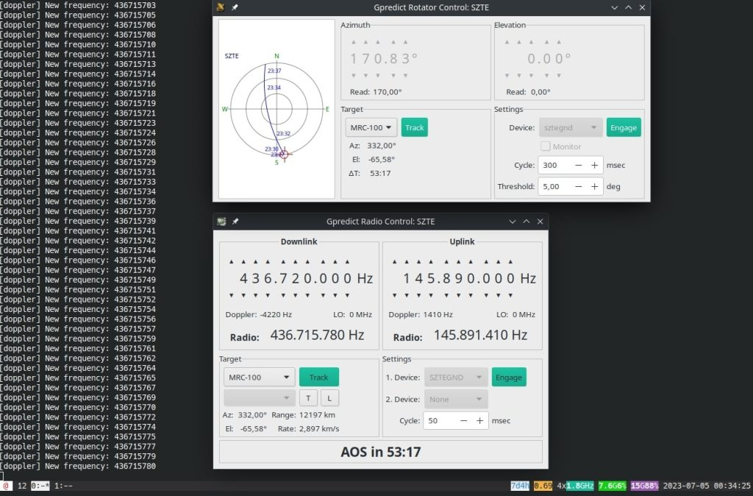 | © Szegedi Tudományegyetem
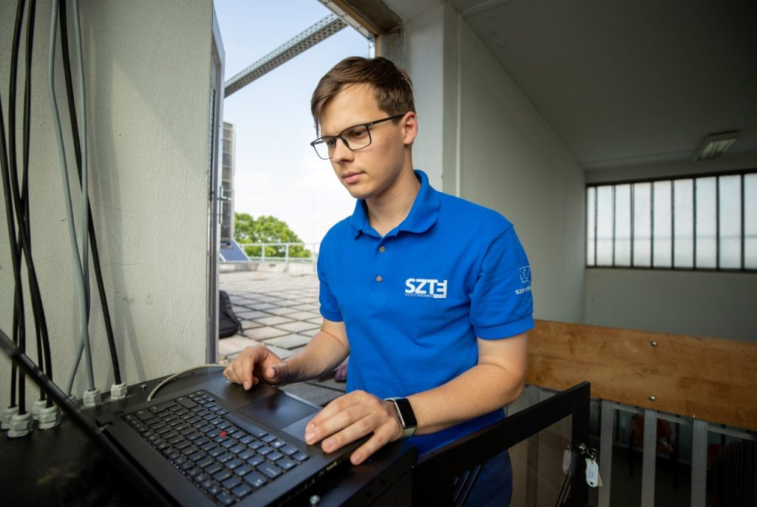 | © Fotó: Kovács-Jerney Ádám
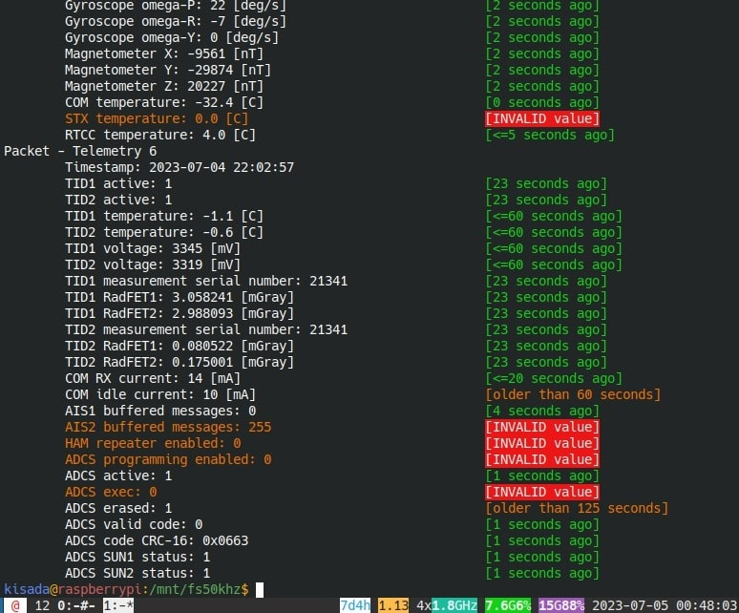 | © Szegedi Tudományegyetem
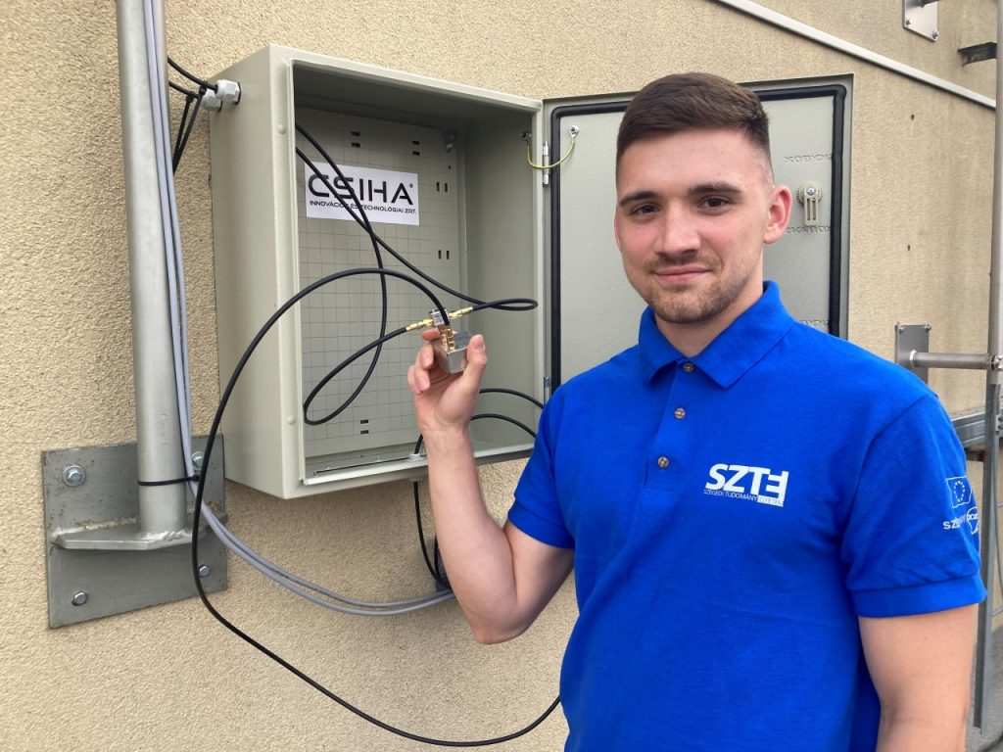 | © Fotó: Kiss Ádám
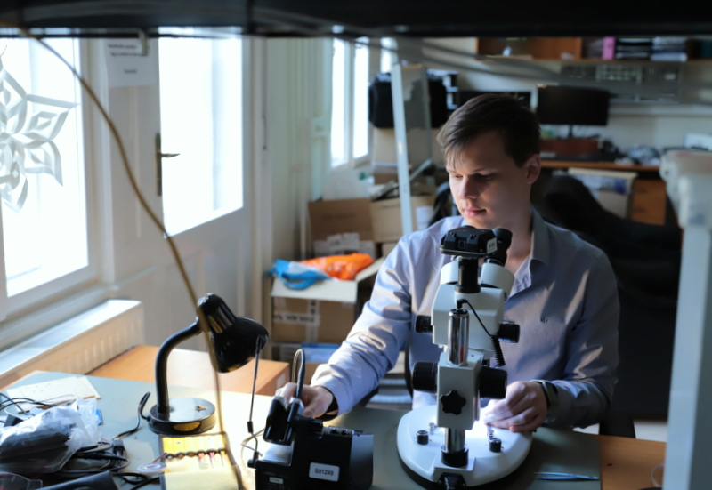 | © Fotó: Kovács-Jerney Ádám
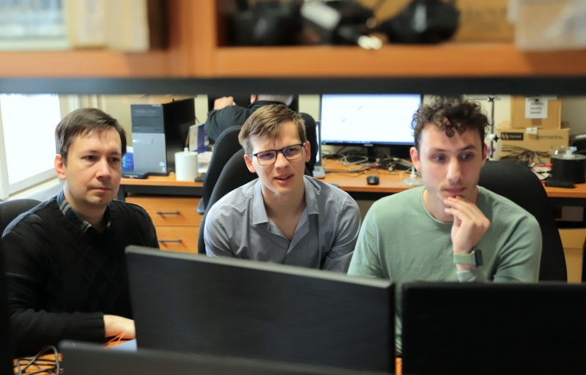 | © Fotó: Kovács-Jerney Ádám
Eredeti tartalom: Szegedi Tudományegyetem
Továbbította: Helló Sajtó! Üzleti Sajtószolgálat
Ez a sajtóközlemény a következő linken érhető el:

